Obec Radimovice u Želče  
Zastupitelstvo obce Radimovice u Želče

# Obecně závazná vyhláška obce Radimovice u Želče o místním poplatku za užívání veřejného prostranství

Zastupitelstvo obce Radimovice u Želče se na svém zasedání dne 26. srpna 2024 usnesením 92/2024 usneslo vydat na základě § 14 zákona č. 565/1990 Sb., o místních poplatcích, ve znění pozdějších předpisů (dále jen „zákon o místních poplatcích“), a v souladu s § 10 písm. d) a § 84 odst. 2 písm. h) zákona č. 128/2000 Sb., o obcích (obecní zřízení), ve znění pozdějších předpisů, tuto obecně závaznou vyhlášku (dále jen „vyhláška“):

## Čl. 1 Úvodní ustanovení

1. Obec Radimovice u Želče touto vyhláškou zavádí místní poplatek za užívání veřejného prostranství (dále jen „poplatek“).
2. Správcem poplatku je obecní úřad[1].

## Čl. 2 Předmět poplatku a poplatník

1. Poplatek za užívání veřejného prostranství se vybírá za zvláštní užívání veřejného prostranství, kterým se rozumí[2]:
   1. umístění zařízení sloužících pro poskytování služeb,
   2. umístění zařízení sloužících pro poskytování prodeje,
   3. umístění reklamních zařízení,
   4. provádění výkopových prací,
   5. umístění stavebních zařízení,
   6. umístění skládek,
   7. užívání veřejného prostranství pro potřeby tvorby filmových a televizních děl.
2. Poplatek za užívání veřejného prostranství platí fyzické i právnické osoby, které užívají veřejné prostranství způsobem uvedeným v odstavci 1 (dále jen „poplatník“)[3].

## Čl. 3 Veřejná prostranství

Poplatek se platí za užívání veřejných prostranství (veřejná prostranství a silnice v intravelánu obce (silnice parc.č. 869/2, 867/8, 25, 869/6, 867/9, 867/7, 867/6, 867/10, 814/44, 814/45, 814/46, 182/7, 182/32, 907/1, 907/14, 901/1, 848/7, 1012/1, 198/24, 199/2, 199/10, 1014/12, 1014/1, 249/30, 249/14, 253/10, 253/11, 253/20, 1012/2, 900/1, 849/1, 566/1, 556/3, 259/6, 692/59, 692/173, 867/11, 64/1, 867/12) a dětské hřiště 848/1, sportovní hřiště 848/9, travnaté hřiště 847/1, 848/4, „koupaliště“ 18/1, 18/3, 13/5 , a část Pracov (silnice parc.č. 1037/1, cesta parc.č. 897/4)), která jsou uvedena graficky na mapě v příloze č. 1. Tato příloha tvoří nedílnou součást této vyhlášky.

## Čl. 4 Ohlašovací povinnost

1. Poplatník je povinen podat správci poplatku ohlášení nejpozději v den zahájení užívání veřejného prostranství; údaje uváděné v ohlášení upravuje zákon[4]. Pokud tento den připadne na sobotu, neděli nebo státem uznaný svátek, je poplatník povinen splnit ohlašovací povinnost nejblíže následující pracovní den.
2. Dojde-li ke změně údajů uvedených v ohlášení, je poplatník povinen tuto změnu oznámit do 15 dnů ode dne, kdy nastala.

## Čl. 5 Sazba poplatku

Sazba poplatku činí za každý i započatý m² a každý i započatý den:

* 1. za umístění zařízení sloužících pro poskytování služeb 10 Kč,
  2. za umístění zařízení sloužících pro poskytování prodeje 10 Kč,
  3. za umístění reklamních zařízení 5 Kč,
  4. za provádění výkopových prací 5 Kč,
  5. za umístění stavebních zařízení 5 Kč,
  6. za umístění skládek 5 Kč,
  7. za užívání veřejného prostranství pro potřeby tvorby filmových a televizních děl 10 Kč.

## Čl. 6 Splatnost poplatku

Poplatek je splatný v den ukončení užívání veřejného prostranství.

## Čl. 7 Osvobození

1. Poplatek se neplatí:
   1. za vyhrazení trvalého parkovacího místa pro osobu, která je držitelem průkazu ZTP nebo ZTP/P,
   2. z akcí pořádaných na veřejném prostranství, jejichž celý výtěžek je odveden na charitativní a veřejně prospěšné účely[5].
2. V případě, že poplatník nesplní povinnost ohlásit údaj rozhodný pro osvobození ve lhůtách stanovených touto vyhláškou nebo zákonem, nárok na osvobození zaniká[6].

## Čl. 8 Přechodné a zrušovací ustanovení

1. Poplatkové povinnosti vzniklé před nabytím účinnosti této vyhlášky se posuzují podle dosavadních právních předpisů.
2. Zrušuje se obecně závazná vyhláška č. 3/2023, o místním poplatku za užívání veřejného prostranství, ze dne 11. prosince 2023.

## Čl. 9 Účinnost

Tato vyhláška nabývá účinnosti počátkem patnáctého dne následujícího po dni jejího vyhlášení.

|  |  |
| --- | --- |
| Jana Hnojnová v. r.  starostka | Ing. Šárka Stárová v. r.  místostarostka |
|  |  |

**Příloha č. 1 k obecně závazné vyhlášce obce Radimovice u Želče o místním poplatku za užívání veřejného prostranství – znázorněné veřejné prostranství:** 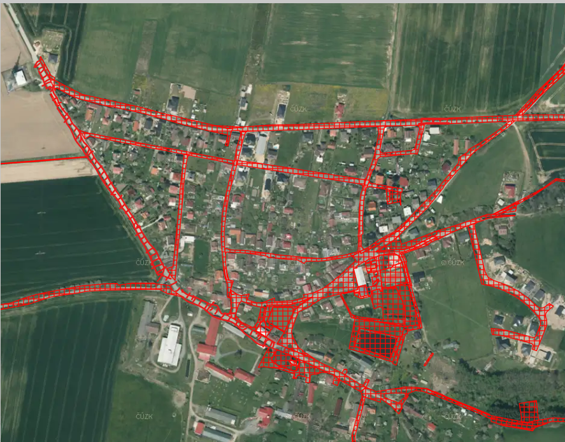

***Pracov:***

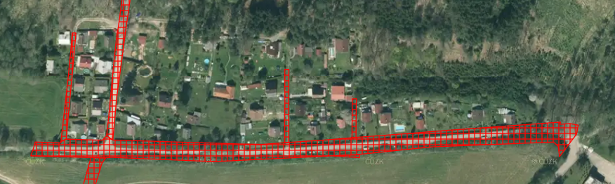

1. § 15 odst. 1 zákona o místních poplatcích
2. § 4 odst. 1 zákona o místních poplatcích
3. § 4 odst. 2 zákona o místních poplatcích
4. § 14a odst. 1 a 2 zákona o místních poplatcích; v ohlášení poplatník uvede zejména své identifikační údaje a skutečnosti rozhodné pro stanovení poplatku
5. § 4 odst. 1 zákona o místních poplatcích
6. § 14a odst. 6 zákona o místních poplatcích